Наночастицы кремния, легированные фосфором
Бубенов С.С¹., Дорофеев С.Г.¹, Кононов Н.Н.²
аспирант 3 г/о, доц. к.х.н., с.н.с. к.ф-м.н.
Московский государственный университет имени М.В. Ломоносова,
химический факультет, Москва, Россия; Институт общей физики имени А.М. Прохорова РАН, Москва, Россия
E-mail: s.bubenov@gmail.com
Обнаружение эффекта квантово-размерного ограничения для полупроводниковых наночастиц открыло широкие возможности по получению материалов с уникальной электронной структурой. Частицы, находящиеся в режиме сильного квантово-размерного ограничения, называемые также квантовыми точками, перспективны для применения в качестве биологических меток, в составе светоизлучающих диодов, в дизайне солнечных элементов в составе просветляющих покрытий и внутренних слоёв тандемных солнечных элементов. Поскольку наночастицы фундаментально термодинамически нестабильны, необходима кинетическая стабилизация поверхности. Для значительной части "традиционных" на настоящий момент наноматериалов стабилизация достигается за счёт адсорбции или хемосорбции органических лигандов. Появление в объёме значительного количества изолирующей фазы отрицательно сказывается на транспортных свойствах. Наночастицы кремния, с другой стороны, могут быть стабилизированы кремний-водородными связями, тонкой плёнкой поверхностного окисла, короткими органическими радикалами. Для использования наночастиц кремния в составе солнечных элементов необходимы частицы с различными типами проводимости. Наиболее очевидным способом получения таких частиц является легирование.
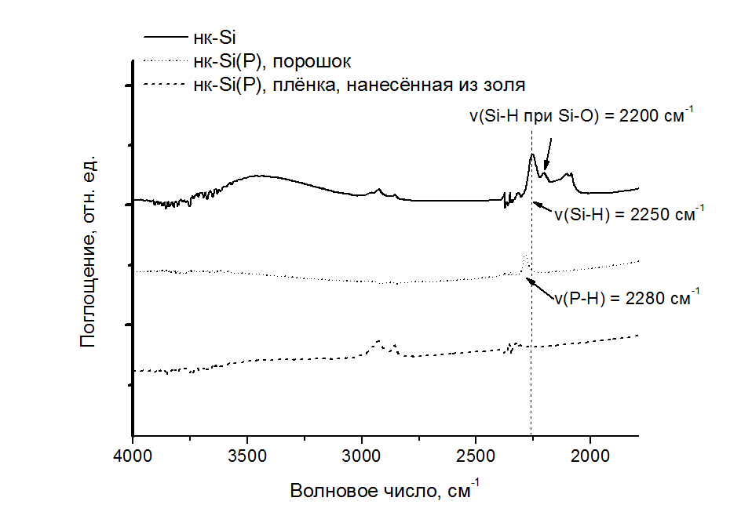
В настоящей работе для легирования наночастиц применяли метод диффузии из паровой фазы. Использованные в работе частицы были получены методом пиролиза силана по методике из [1]. Наночастицы были отожжены в ампуле с фосфином и исследованы методом просвечивающей электронной микроскопии. По данным ПЭМ морфология нанокремния (агломераты сферических и овальных частиц размером 10-20 нм) при легировании не изменилась. Рентгенофлуоресцентным анализом в вакуумной камере подтверждено наличие фосфора в легированном образце. ИК-спектроскопия также косвенно подтверждает наличие фосфора в легированных образцах по наличию P-H и P-O колебаний (Рис. 1). Планируется исследовать транспортные свойства плёнок легированных наночастиц в сендвичевых структурах.
Рис. 1. ИК-спектры легированных наночастиц и исходных наночастиц кремния.
Литература
- Kononov N.N., Kuz’min G.P., Orlov A.N., Surkov A.A., Tikhonevich O.V. Optical and Electrical Properties of Thin Wafers Fabricated from Nanocrystalline Silicon Powder // Semiconductors 2005, V.39, P.835-839

